Teljesítménymérő lap

Általános iskola 5./I. félév

------/-----

|  |  |  |
| --- | --- | --- |
| **Tantárgy/formája** | **Matematika** | **írásbeli** |
| **Vizsga időpontja/helye:** |  |  |
| **Név/osztály:** |  | **5** |
| **A tantárgyat tanító pedagógus neve:** |  | |
| **A vizsga eredménye:** | **37/ pont** | % |
| **Érdemjegy/aláírás:** | (…..) |  |
| **Felhasznált irodalom:** | Matematika 5 tankönyv (OH- NT-98765)  Fülöp Mária (2019): Matematika 5, tankönyv,  Oktatási Hivatal, Bp.  A letöltés ideje: 2023. 12. 05.  Matematika 5. munkafüzet(OH- NAT 2020)  Petőné Herman Noémi (2019) : Matematika 5. munkafüzet.  Oktatási Hivatal, Bp.  A letöltés ideje: 2023.11.07. | |

**ÉRTÉKELÉS:**

**Elérhető pontok összesen: 37 pont**

**Elért pontszám:**

**Ponthatárok:**

**0- 14 pont= 1 (elégtelen)**

**15- 20 pont= 2 (elégséges)**

**21- 26 pont= 3 (közepes)**

**27- 31 pont= 4 (jó)**

**32- 37 pont= 5 (jeles)**

**I/1. Alapműveletek, számelmélet, algebra**

4/…..

**I/1. feladat:** Melyik ló melyik szekeret húzza? Kösd a lovat a megfelelő

szekérhez!

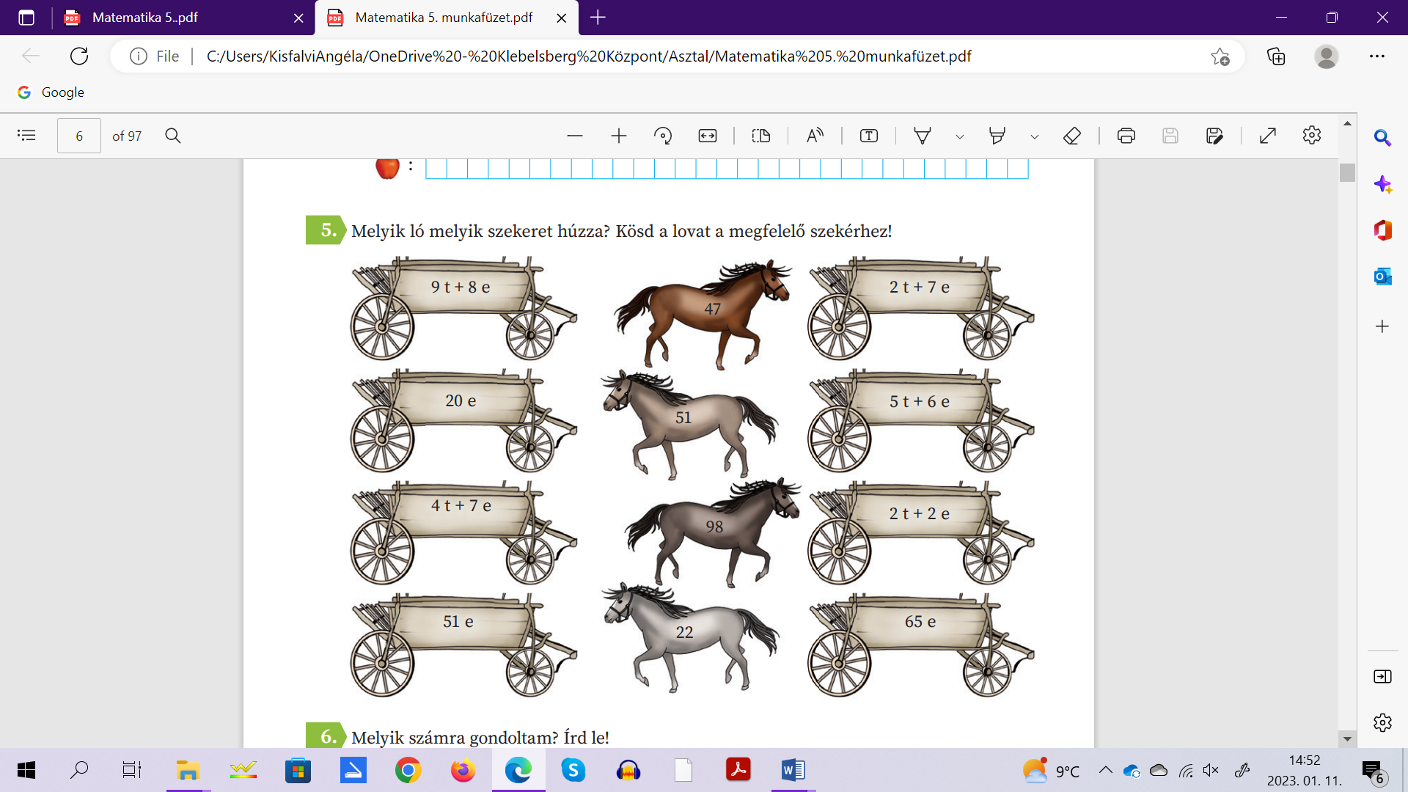

1. ábra

**I/2. feladat:** Mely számok helyét jelöltük a számegyenesen?

3/…..

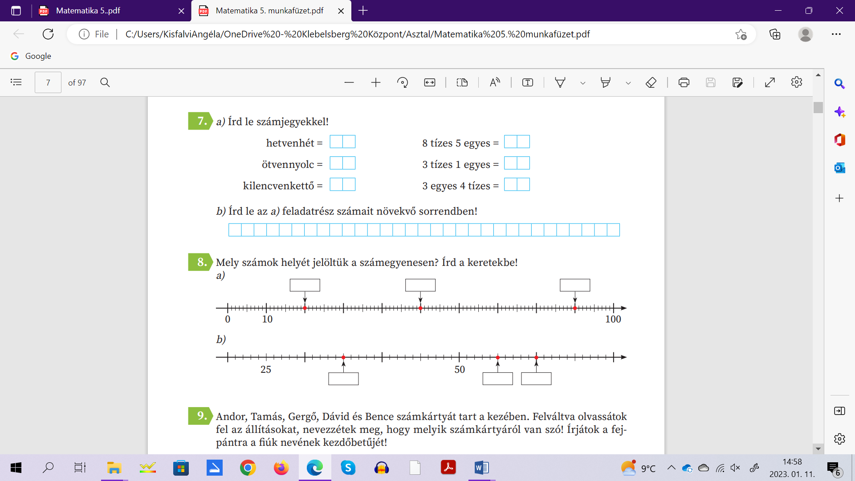

4/…..

**I/3.feladat:** A futóversenyen a gyerekek a nevük alatt található távot tették

már meg. Jelöld a mérőszámokat a számegyenesen a nevük kezdőbetűjével!

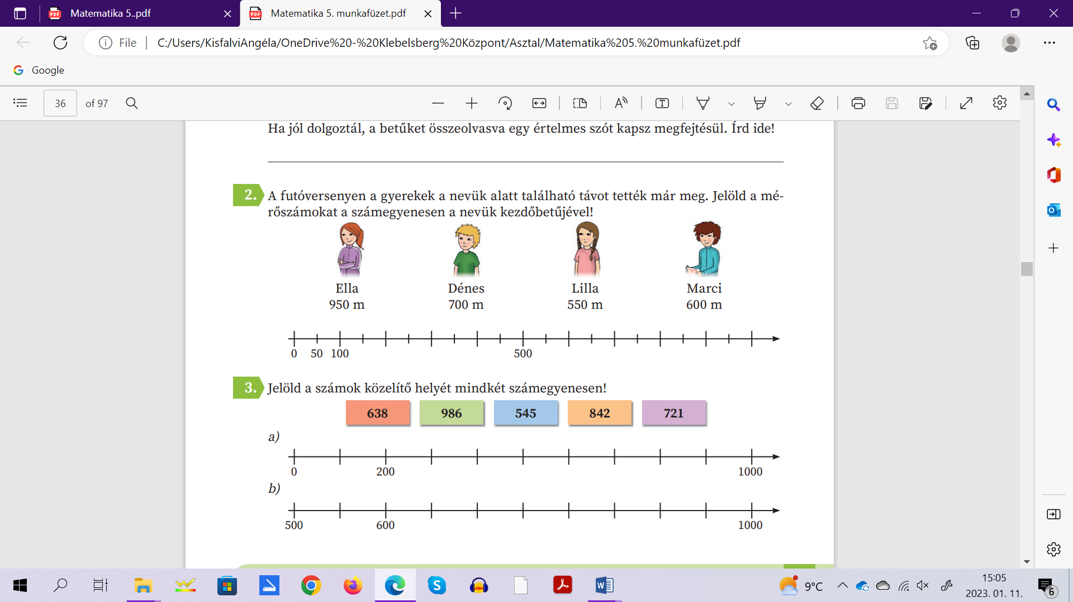

1. ábra

#### II. Műveletek

**II/1. feladat:** Színezz a megadott számnak megfelelően! A piros golyók 100-at érnek, a kékek 10-et, a sárga 1-et.

12/…..

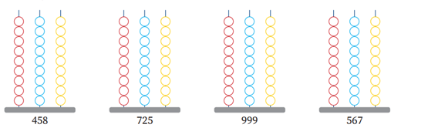

1. ábra

**II/2. feladat:** Számold össze mennyi pénz van a perselyben!

1/…..

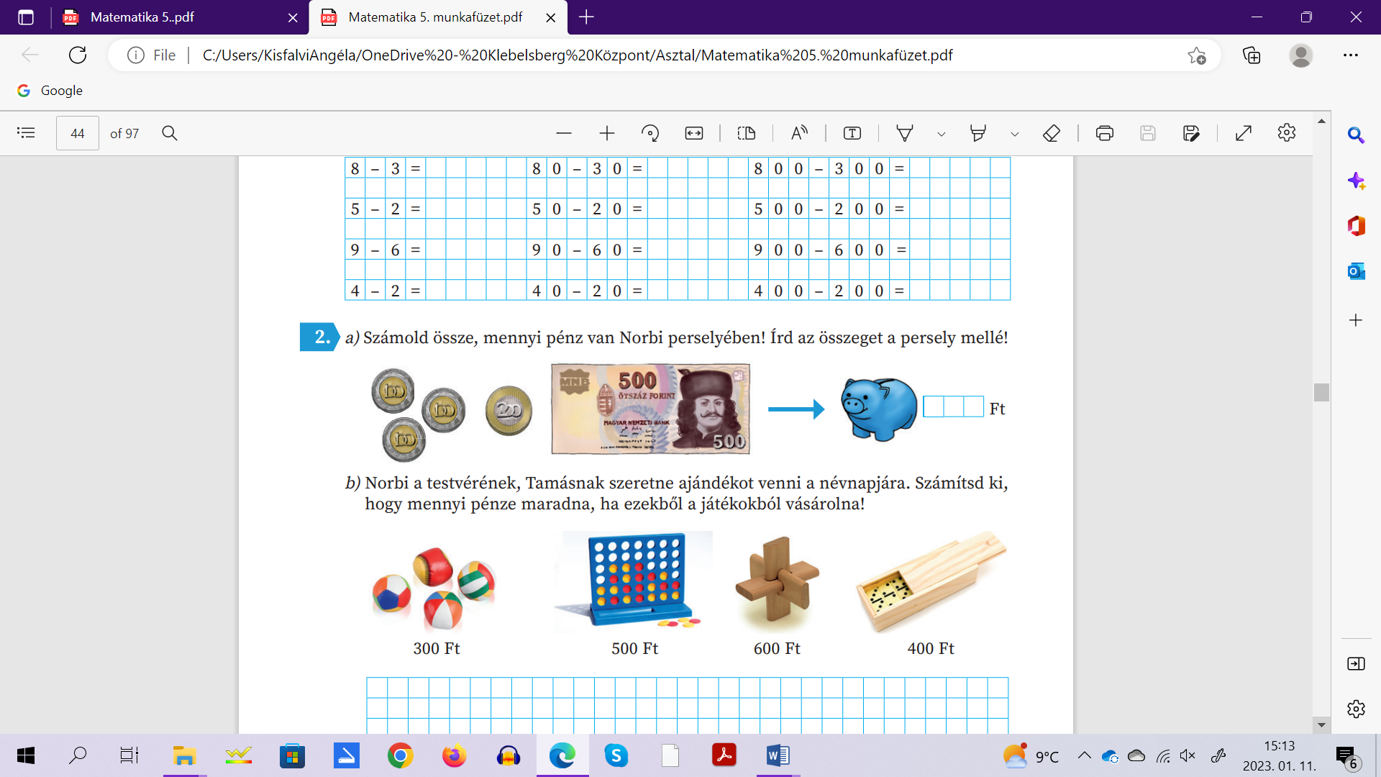

4.ábra

**II/3. feladat**: Írj 2-2 szorzást a képekről! Számold ki az eredményeket!

8/…..

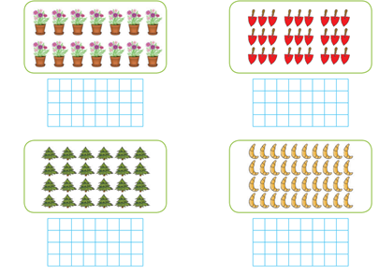 5. ábra

**III. Szöveges feladatok.**

5/…..

**III/1**. Oldd meg a feladatokat és válaszolj írásban is!

A játszótéren 87 gyerek játszott. A gyerekek közül 23-an hazamentek, de nem jött már más gyermek játszani. Hány gyerek maradt ekkor a játszótéren?

|  |  |  |  |  |  |  |  |  |  |  |  |  |  |  |  |  |  |  |  |  |  |  |  |
| --- | --- | --- | --- | --- | --- | --- | --- | --- | --- | --- | --- | --- | --- | --- | --- | --- | --- | --- | --- | --- | --- | --- | --- |
| A | d | a | t | o | k | : |  |  |  |  |  |  |  |  |  |  |  |  |  |  |  |  |  |
|  |  |  |  |  |  |  |  |  |  |  |  |  |  |  |  |  |  |  |  |  |  |  |  |
|  |  |  |  |  |  |  |  |  |  |  |  |  |  |  |  |  |  |  |  |  |  |  |  |
|  |  |  |  |  |  |  |  |  |  |  |  |  |  |  |  |  |  |  |  |  |  |  |  |
| K | é | r | d | é | s | e | k | : |  |  |  |  |  |  |  |  |  |  |  |  |  |  |  |
|  |  |  |  |  |  |  |  |  |  |  |  |  |  |  |  |  |  |  |  |  |  |  |  |
|  |  |  |  |  |  |  |  |  |  |  |  |  |  |  |  |  |  |  |  |  |  |  |  |
| M | e | g | o | l | d | á | s | i |  | t | e | r | v | : |  |  |  |  |  |  |  |  |  |
|  |  |  |  |  |  |  |  |  |  |  |  |  |  |  |  |  |  |  |  |  |  |  |  |
|  |  |  |  |  |  |  |  |  |  |  |  |  |  |  |  |  |  |  |  |  |  |  |  |
|  |  |  |  |  |  |  |  |  |  |  |  |  |  |  |  |  |  |  |  |  |  |  |  |
|  |  |  |  |  |  |  |  |  |  |  |  |  |  |  |  |  |  |  |  |  |  |  |  |
| S | z | á | m | í | t | á | s | : |  |  |  |  |  |  |  |  |  |  |  |  |  |  |  |
|  |  |  |  |  |  |  |  |  |  |  |  |  |  |  |  |  |  |  |  |  |  |  |  |
|  |  |  |  |  |  |  |  |  |  |  |  |  |  |  |  |  |  |  |  |  |  |  |  |
|  |  |  |  |  |  |  |  |  |  |  |  |  |  |  |  |  |  |  |  |  |  |  |  |

**válasz: ___________________________________________________________________________**

**___________________________________________________________________________**

|  |  |  |
| --- | --- | --- |
| **Tantárgy/formája:** | **Matematika 5/I.félév** | **Szóbeli** |
| **A vizsga eredménye:** | **10 / pont** | **%** |
| **Érdemjegy/aláírás:** | **(…..)** |  |
| **Felhasznált képek:** | <https://www.tankonyvkatalogus.hu/site/kiadvany/OH-SNE-MAT05M> | |

4/…..

**1. Feladat:** Mely számokat takartuk le piros körökkel? Sorold fel!

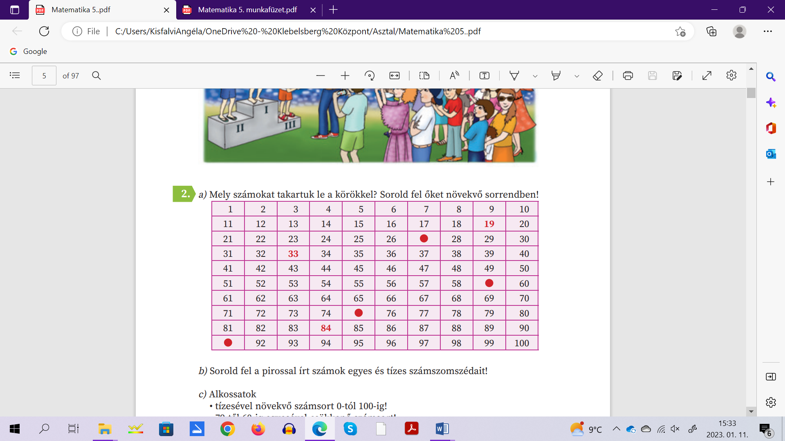

6. ábra

**2. Feladat:** Sorold fel a pirossal írt számok egyes számszomszédait!

3/…..

**3. Feladat:** Sorold fel a pirossal írt számok tízes számszomszédait!

3/…..

1. **Feladat:** Sorold fel a csökkenő számsort egyesével 79-től 60-ig!

**ÉRTÉKELÉS:**

**Elérhető pontok összesen: 10 pont**

**Elért pontszám:**

**Ponthatárok:**

**0-4 pont= 1 (elégtelen)**

**5 pont= 2 (elégséges)**

**6-7 pont-= 3 (közepes)**

**8 pont = 4 (jó)**

**9-10 pont= 5 (jeles)**

|  |  |  |
| --- | --- | --- |
| **Megoldókulcs** | **Matematika 5./I. félév** | **Írásbeli** |

**1. Minden helyes feladat egy (1) pont.**

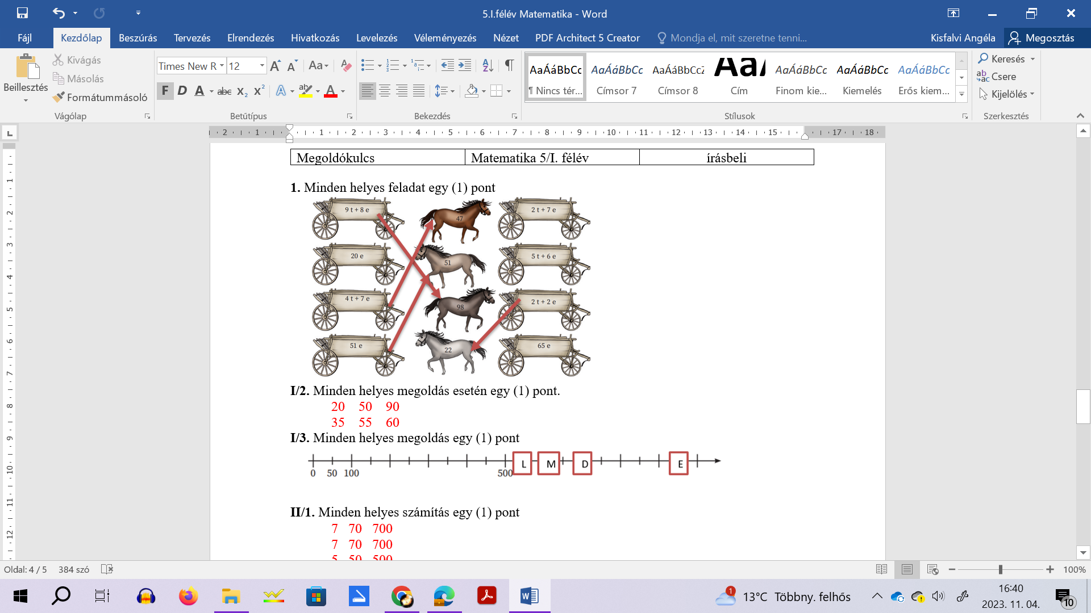

**I/2.** **Minden helyes megoldás esetén egy (1) pont.**

20 50 90

35 55 60

**I/3.** **Minden helyes megoldás egy (1) pont.**

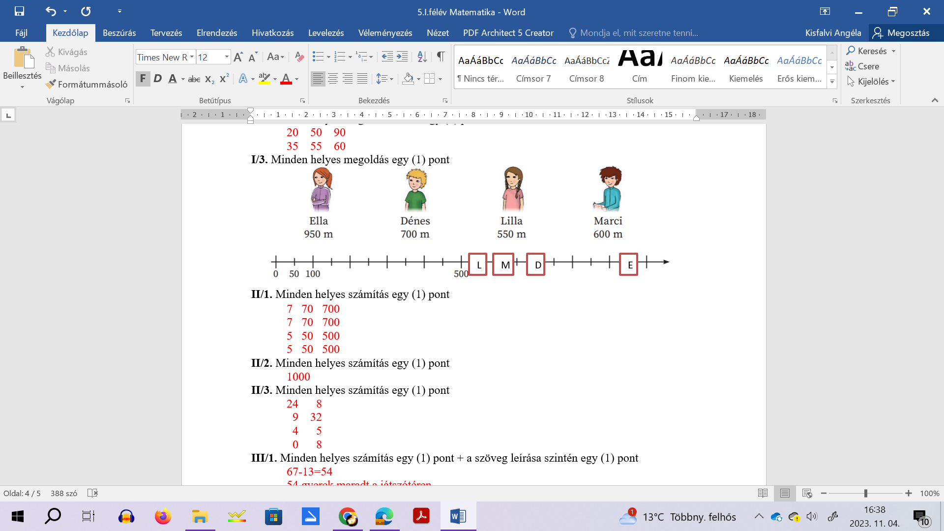

**II/1. Minden helyes oszlop színezése egy (1) pont.**

**II/2.** **Minden helyes számítás egy (1) pont.**

1000

**II/3.** **Minden helyes számítás egy (1) pont.**

7x2=14 9x3=27

2x7=14 3x9=27

6x4=24 10x4=40

4x6=24 4x10=40

**III/1.** **Minden helyes számítás egy (1) pont + a szöveg leírása szintén egy (1) pont.**

67-13=54

54 gyerek maradt a játszótéren

|  |  |  |
| --- | --- | --- |
| **Megoldókulcs** | **Matematika 5./I. félév** | **Szóbeli** |

#### 1. Helyes válaszok esetén egy-egy (1-1) pont jár.

#### 27, 59, 75, 91

#### 2. Helyes válaszok esetén egy-egy (1-1) pont jár.

#### 18-20, 32-34, 83-85

#### 3. Helyes válaszok esetén egy-egy (1-1) pont jár.

10-20, 30-40, 70-80

#### 4. Helyes felsorolás esetén egy (1) pont jár.

79, 78, 77, 76, 75, 74, 73, 72, 71, 70, 69, 68, 67, 66, 65, 64, 63, 62, 61, 60

**Képek, ábrák jegyzéke**

1. **ábra:** Matematika 5. munkafüzet [OH-SNE-MAT05M](https://www.tankonyvkatalogus.hu/pdf/OH-SNE-MAT05M__teljes.pdf)

Petőné Herman Noémi (2019) : Matematika 5. munkafüzet. Oktatási Hivatal, Bp.

A letöltés ideje: 2023. 12. 05., 5. oldal

1. **ábra:** Matematika 5. munkafüzet [OH-SNE-MAT05M](https://www.tankonyvkatalogus.hu/pdf/OH-SNE-MAT05M__teljes.pdf)

Petőné Herman Noémi (2019) : Matematika 5. munkafüzet. Oktatási Hivatal, Bp.

A letöltés ideje: 2023. 12. 05., 6. oldal

1. **ábra:** Matematika 5. munkafüzet [OH-SNE-MAT05M](https://www.tankonyvkatalogus.hu/pdf/OH-SNE-MAT05M__teljes.pdf)

Petőné Herman Noémi (2019) : Matematika 5. munkafüzet. Oktatási Hivatal, Bp.

A letöltés ideje: 2024. 01. 30., 12. oldal

1. **ábra:** Matematika 5. munkafüzet [OH-SNE-MAT05M](https://www.tankonyvkatalogus.hu/pdf/OH-SNE-MAT05M__teljes.pdf)

Petőné Herman Noémi (2019) : Matematika 5. munkafüzet. Oktatási Hivatal, Bp.

A letöltés ideje: 2023. 12. 05., 43. oldal

1. **ábra:** Matematika 5. munkafüzet [OH-SNE-MAT05M](https://www.tankonyvkatalogus.hu/pdf/OH-SNE-MAT05M__teljes.pdf)

Petőné Herman Noémi (2019) : Matematika 5. munkafüzet. Oktatási Hivatal, Bp.

A letöltés ideje: 2024. 01. 30., 33. oldal

1. **ábra:** Matematika 5 tankönyv (OH- NT-98765)

Fülöp Mária (2019): Matematika 5. tankönyv, Oktatási Hivatal, Bp.

A letöltés ideje: 2023. 12. 05., 4.oldal